Presseinformation

Thomas Scheffler ist neuer Unternehmenssprecher
von digitalSTROM

Schlieren/Zürich – Seit dem 1. April 2019 bekleidet Thomas Scheffler (45) bei dem Smart Home-Hersteller digitalSTROM die neue Position des Head of Marketing & PR. Zudem wurde Scheffler zum ersten 1. Mai dieses Jahres zum Sprecher des Unternehmens berufen.
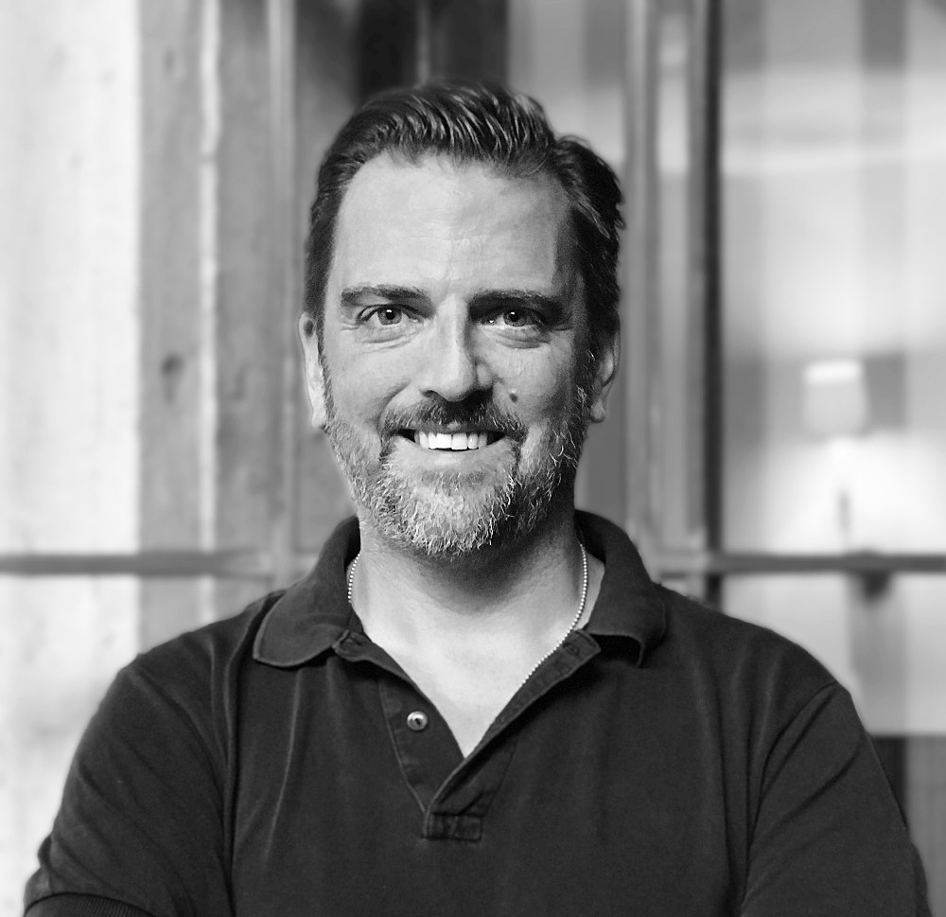
Bild 1: Thomas Scheffler neuer Unternehmenssprecher
und Head of Marketing & PR von digitalSTROM

Die deutsch-schweitzerische digitalSTROM AG zählt mit ihrer Technologieplattform für die integrale Vernetzung von elektrischer Infrastruktur, Haushaltsgeräten und Unterhaltungselektronik zu den Innovationstreibern der Smart Home-Branche Branche.
Scheffler, der seit 2016 für das Marketing von digitalSTROM arbeitet, ist Vorsitzender der «Fokusgruppe Smart Home» im BVDW und stellvertretender Vorsitzender des Arbeitskreises «Connected Home» im Branchenverband der deutschen Informations- und Telekommunikationsbranche (BITKOM).

Bilder: | scheffler_thomas | Zeichen: | 761
Dateiname: | 201905014_pm_scheffler_neuer_sprecher_von_ds | Datum: | 17.05.2019

Über digitalSTROM:
Der Smart Home-Standard digitalSTROM steht für ein ganzheitliches Integrationskonzept für Gebäudetechnik, Haushaltsgeräte, Heimelektronik und Assistenzsysteme. Die herstellerunabhängige digitalSTROM-Plattform ermöglicht es, dass alle Geräte über Software angesteuert werden können, sinnvoll zusammenarbeiten und zunehmend intelligent werden. Analoge Geräte wie z. B. Leuchten, Jalousien und Taster werden mit Hilfe der digitalSTROM-Klemmen digitalisiert und über die vorhandene Stromleitung miteinander sowie mit dem Web vernetzt. Damit eignet sich digitalSTROM sowohl für Bestands- als auch für Neubauten. Auch über WLAN oder LAN vernetzte Geräte können dank des günstigen Servers „dSS IP“ schnell und einfach über ihre offenen IP-Schnittstellen in die Plattform integriert werden. So sind die digitalSTROM-Services wie Sprachsteuerung und Automatisierung sofort und für jeden verfügbar.

digitalSTROM ist ein rasch wachsendes Ökosystem von Geräteherstellern und Serviceanbietern, welche ihre Produkte aus verschiedenen Domänen auf der Smart-Home-Plattform anbieten. digitalSTROM bietet durch seine modulare Ausbaufähigkeit ein hohes Maß an Flexibilität: Schon ein einziges vernetztes Gerät reicht aus, um den vollen Umfang der Plattform zu nutzen. Das Zuhause kann dadurch jederzeit flexibel auf sich verändernde Lebenssituationen und nach individuellen Bedürfnissen gestaltet und angepasst werden.

Die digitalSTROM AG mit Hauptsitz in Zürich-Schlieren (CH) vertreibt digitalSTROM in Deutschland, Österreich, der Schweiz, den Niederlanden sowie verschiedenen europäischen und nicht-europäischen Ländern. Der Standard ist bereits in über 20 Ländern verfügbar. Geführt wird das Unternehmen von CEO Martin Vesper. digitalSTROM wurde zuletzt von „Focus Money“ als beliebteste App in der Kategorie Smart Home gewählt und von dem international renommierten Marktforschungsunternehmen Juniper Research mit dem „Future Digital Award“ für das beste Consumer-Produkt in der Kategorie „Smart Home“ ausgezeichnet.

Kontakt:  digitalSTROM AG  Thomas Scheffler  Head of Marketing & PR  Mobil: +49 (0)170 571 541 3  Brandstr. 33  8952 Schlieren-Zürich  Schweiz  E-Mail: presse@digitalstrom.com  Internet: www.digitalstrom.com |  | gii die Presse-Agentur GmbH  Immanuelkirchstraße 12  10405 Berlin  Tel.: 0 30 / 53 89 65 -0  Fax: 0 30 / 53 89 65 -29  E-Mail: info@gii.de  Internet: www.gii.de

